PREMIERE PARTIE : Algues
I. Définition :
Les algues sont des êtres vivants autotrophes photosynthétiques qui contiennent toujours de la chlorophylle a et divers autres pigments surnuméraires. Elles peuvent être unicellulaires ou pluricellulaires. Les algues sont des cryptogames (c’est-à-dire des végétaux dont l’appareil reproducteur est caché) et thallophytes (appareil végétatif est un thalle). Leurs habitats sont variés, mais leur cycle de reproduction nécessite absolument de l’eau (pour la reproduction). Leur morphologie est très diversifiée.
La classification des algues est basée également sur :
· L’ultrastructure des plastes
· La présence des pigments : chlorophylles a, b, c et pigments surnuméraires, ainsi que sur :
· La morphologie du thalle
· Le type de réserves et leur localisation
· La reproduction sexuée
I.1 Algues procaryotes (cyanophytes)
- Les Cyanophytes dénommées aussi Algues bleues ou encore des Cyanobactéries, est un groupe primitif d’algues, Ce sont des organismes très anciens apparus au précambrien, période à la quelle date également l’apparition de l’02 dans l’atmosphère et la formation de la couche d’ozone.
- Les algues bleues sont des "Procaryotes" ; ne possèdent pas de noyau à membrane définie. On les trouve dans tous les milieux aquatiques et terrestres et les milieux extrêmes (neige, glaces, sources chaudes, deserts…etc.).
- Ce sont des organismes photo-autotrophes, unicellulaires ou pluricellulaires.
- Elles possèdent toutes de la chlorophylle, en plus de divers autres pigments comme les caroténoïdes et phycocyanine.
- Leur appareil végétatif est un thalle, ce qui les fait appartenir aux groupes des thallophytes unicellulaires ou filamenteux.
- Elles se subdivisent en plusieurs genres à savoir :
• Nostoc : Espèces fixatrices d’azote, vivant en colonies de différentes formes (en
boule, lamellaires,…).
• Anabaena : Espèces fixatrices d’azotes, de forme filamenteuse. Elles forment
des symbioses avec certaines plantes aquatiques.
• Chroococcus : Ces espèces vivent solitaire ou en colonie de forme imprécise
(amas).
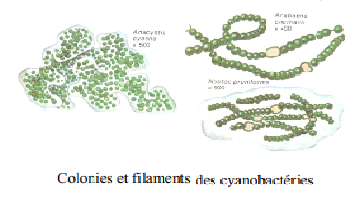
I.2. Algues eucaryotes
Les algues eucaryotes (uni ou pluricellulaires) peuvent être vertes, brune ou rouge. unicellulaire ou pluricellulaire, autotrophe qui contient toujours de la chlorophylle a et divers autres pigments surnuméraires, ce sont des cryptogames, thallophytes, photosynthétique.
I.2.2 Différents types d’algues
- Algues unicellulaires: Dans ce cas l’algue est une cellule unique capable d’assurer toutes les fonctions, elles sont.
soit flagellées (Les phytoflagellés) : espèces dont l’appareil locomoteur comporte des flagelles (nageuses).
Exp1 : Chlamydomonas : Algue verte unicellulaire à 2 flagelles, caractérisée par un chloroplaste incurvé en forme de cloche qui occupe l’essentiel du volume cellulaire.

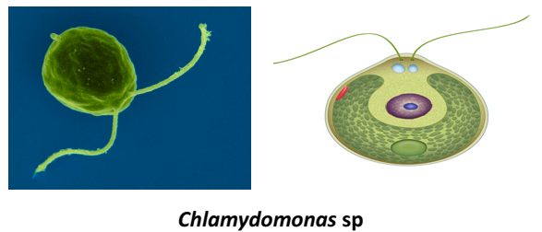
Exp2 : l’Euglène : Euglena euglena : algue verte à un flagelle locomoteur.
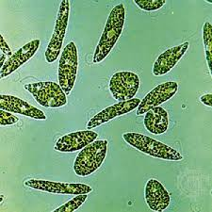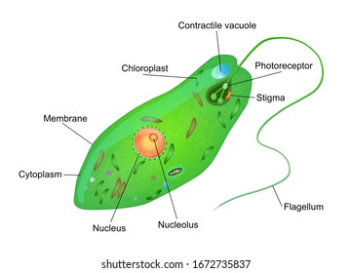
Soit dépourvues de flagelles (Les algues unicellulaires non flagellées) et alors incapables de se mouvoir par elles-mêmes.
Exp1 : la Chlorelle: Algue d’eau douce souvent cultivée en laboratoire.

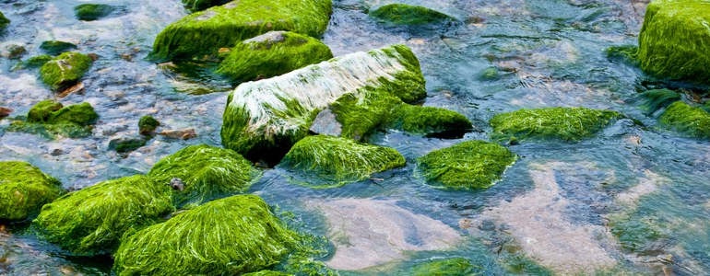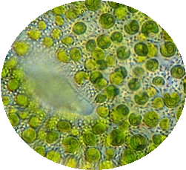
Exp2 : Les Diatomées : sont des algues brunes, microscopiques (dont la taille varie entre 5μm et 500 μm) et unicellulaires. Chaque cellule est constituée d’un exosquelette siliceux, le frustule (constituée de 2 valves inégales qui s’emboîtent).

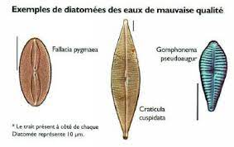
- Algues pluricellulaires
on distingue les types morphologiques des thalles suivants:
- Thalle en colonie: ce sont des groupes de cellules souvent unies entre elles par une gelée, mais qui restent libres, Exp : volvox, pandorina, eudorina.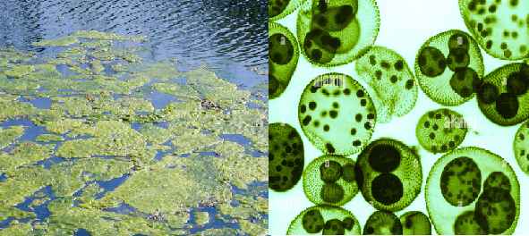
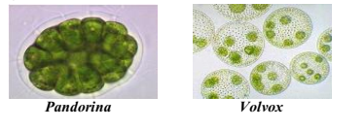
- Thalles filamenteux : la structure filamenteuse est une construction pluricellulaire simple, fréquente chez les algues avec une seule file de cellules, filament simple non ramifier (Spirogyra et Ulothrix) ou ramifier (Cladophora).
Exp1 : Ulothrix et Cladophora
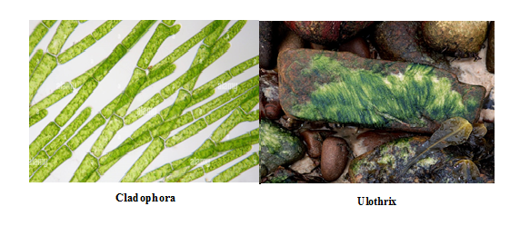
Exp2 : Spirogyre : caractérisée par des chloroplastes rubanés hélicoïdaux.
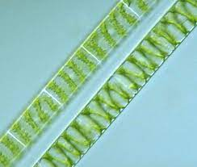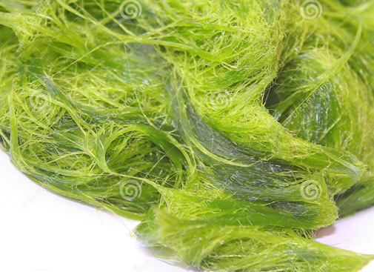
- Thalle foliacé: il dérive du thalle filamenteux par juxtaposition de cellules pour former une lame replié sur elle-même, le thalle est ainsi formé de deux couches de cellules pressées les unes contre les autres (ex: Ulva).

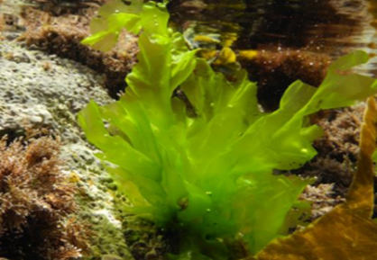

- Thalle tubulaire: les cellules sont associés pour former une structure en tube creux avec une
seule couche de cellules (ex: Enterromorpha).
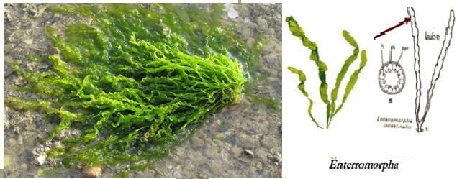
- Thalle à cladome
Le thalle est constitué de plusieurs catégories d’axes (Cladome). Un cladome est une association de deux sortes de filaments: un axe engendré par une cellule initiale apicale dont la croissance est indéfinie, et des rameaux latéraux, ou pleuridies formées de cellules riches en plastes. L’organisation cladomienne est bien représentées en particulier chez les Algues rouges. exp: plumaria, sphocelaria.

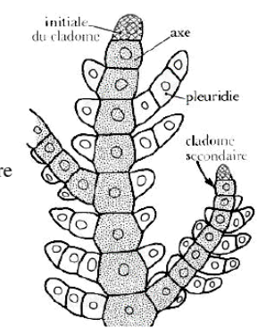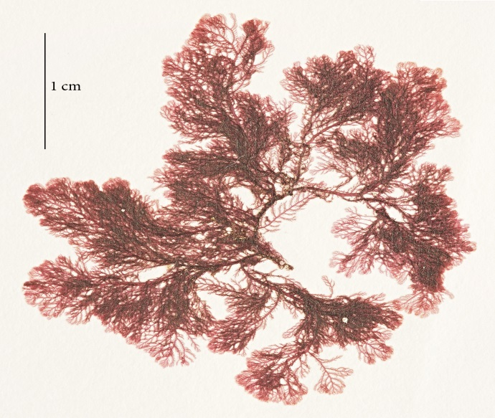

- Thalle Fucoide
Exp : laminaria, fucus
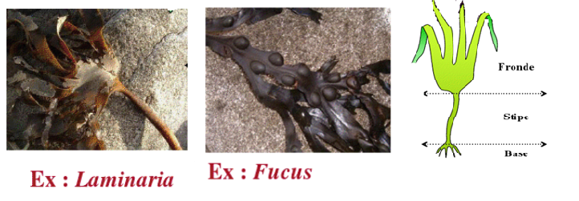
- Classification des algues
3-1 Les Chlorophycées ou algues vertes.
Elles sont de formes très variées, uni- ou pluricellulaires. Leurs plastes sont colorés en vert par les chlorophylles a et b, auxquelles sont associés aux carotènes et xanthophylles. La photosynthèse permet la formation d'amidon, comme pour les plantes supérieures. La plupart des algues vertes vivent en eau douce ou en milieux marins, mais certaines espèces peuvent également se développer sur terre. Elles jouent un rôle important dans l'oxygénation des eaux, favorisant ainsi la vie animale. exp : ulva, spirogyra.
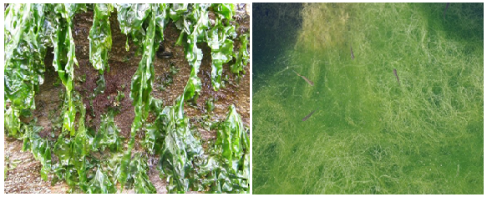
3-2 Les Phéophycées ou les algues brunes
La couleur brune de ces algues résulte de la dominance du pigment xanthophylle et de la fucoxanthine, qui masque les autres pigments comme la chlorophylle a et c.
Toutes possèdent une structure pluricellulaire, mais leurs dimensions varient depuis les
éléments microscopiques jusqu'aux très grands spécimens. La grande majorité des algues brunes sont marines. EXP: Fucus sp, Laminaria sp.
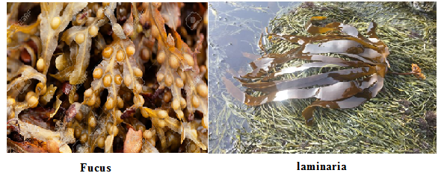
3-3 Rhodophycées ou les algues rouges
Les rhodophycées ou algues rouges forment un groupe très diversifié. Ces algues sont colorées en rouge du fait de la présence dans leurs plastes d’un pigment appelé la phycoérythrine qui est
associé à plusieurs autres pigments dont les chlorophylles. La plupart de ces algues rouges
sont pluricellulaires et marines, mais il existe quelques formes unicellulaires et quelques-unes
vivent également en eau douce.
